RESULTADO – TOMADA DE PREÇO

02594EM74833HEMNSL

0

9/04/2025

Bionexo

2

O Instituto de Gestão e Humanização – IGH, entidade de direito privado e sem fins lucrativos, classificado como Organização

Social, vem tornar público o resultado da Tomada de Preços, com a finalidade de adquirir bens, insumos e serviços para o

HEMNSL - Hospital Est. Maternidade Nossa Senhora de Lourdes, com endereço à Rua 230, Qd. 709, S/N, Setor Nova Vila,

Goiânia/GO, CEP: 74.640-210.

Art. 10º Não se exigirá a publicidade prévia disposta no artigo

II. EMERGÊNCIA: Nas compras ou contratações realizadas em caráter de urgência ou emergência, caracterizadas pela

ocorrência de fatos inesperados e imprevisíveis, cujo não atendimento imediato seja mais gravoso, importando em prejuízos ou

comprometendo a segurança de pessoas ou equipamentos, reconhecidos pela administração.

Bionexo do Brasil Ltda

Relatório emitido em 09/04/2025 08:27

**Comprador**

IGH - Maternidade Nossa Senhora De Lourdes (11.858.570/0005-67)

RUA 230, QUADRA 709 LOTE 11 - SETOR NOVA VILA - GOIÂNIA, GO CEP: 74640-210

**Relação de Itens (Confirmação)**

Pedido de Cotação : 384776918

COTAÇÃO Nº 74833 - LABORATORIO - HEMNSL ABR/2025

Frete Próprio

Observações: \*PAGAMENTO: Somente a prazo e por meio de depósito em conta PJ do fornecedor. \*FRETE: Só serão aceitas

propostas com frete CIF e para entrega no endereço: RUA 230 QUADRA 709 LOTE 11 - Setor Nova Vila, Goiânia/GO CEP:

7

4640-210, dia e horário especificado. \*CERTIDÕES: As Certidões Municipal, Estadual de Goiás, Federal, FGTS e Trabalhista

devem estar regulares desde a data da emissão da proposta até a data do pagamento. \*REGULAMENTO: O processo de

compras obedecerá ao Regulamento de Compras do IGH, prevalecendo este em relação a estes termos em caso de

divergência.

Tipo de Cotação: Cotação Emergencial

Fornecedor : Todos os Fornecedores

Data de Confirmação : Todas

**Faturamento**

**Mínimo**

**Validade da**

**Proposta**

**Condições de**

**Pagamento**

**Fornecedor**

**Prazo de Entrega**

**Frete Observações**

**Gleidson Rodrigues Ranulfo Eireli -**

**Epp**

GOIÂNIA - GO

Gleidson Rodrigues Ranulfo - 62 3093-

2

dias após

1

2

R$ 300,0000

R$ 500,0000

11/04/2025

11/04/2025

a vista

CIF

CIF

null

null

confirmação

5

116

diagnostica.go@hotmail.com

**[Mais informações](javascript: f_mais_info(177594))**

**Supribio Representação Comercial**

**Ltda. - Me**

GOIÂNIA - GO

SUPRIBIO DIAGNÃ STICA - (62) 3922-

1

dias após

Pagto Antecipado

confirmação

2

500

vendas1@supribio.com.br

**[Mais informações](javascript: f_mais_info(207954))**

**Programação**

**de Entrega**

**Preço**

**Unitário Fábrica**

**Preço**

**Valor**

**Total**

**Produto**

**Código**

**Fabricante Embalagem Fornecedor Comentário**

**Justificativa**

**Rent(%) Quantidade**

**Usuário**

SORO

Tiago

Farias De

Souza

CONTROLE

ANTI-A 10

ML -

EBRAM -

EBRAM

Gleidson

Rodrigues

Ranulfo Eireli -

Epp

;

SENSORIAL não

ANTI SORO A 10ML ->

SORO ANTI-A - FRASCO

R$

R$

R$

135,0000

1

2

3

4737

4738

4739

-

-

-

FRASCO

CAIXA

null

null

null

atende ao prazo de

entrega/emergencial.

5 Frasco

27,0000 0,0000

08/04/2025

16:12

Tiago

Farias De

Souza

SORO

ANTI-B 10

ML -

Gleidson

Rodrigues

Ranulfo Eireli -

Epp

;

SENSORIAL não

ANTI SORO B 10ML ->

SORO ANTI-B - FRASCO

R$

R$

R$

135,0000

atende ao prazo de

entrega/emergencial.

5 Frasco

27,0000 0,0000

EBRAM

08/04/2025

1

6:12

Tiago

Farias De

Souza

;SENSORIAL,

SORO ANTI

- D -

EBRAM -

EBRAM

Gleidson

Rodrigues

Ranulfo Eireli -

Epp

LABTECH e DOBBER

não atendem ao

prazo de

ANTI SORO D 10ML ->

SORO ANTI-D - FRASCO

R$

R$

R$

510,0000

CAIXA

10 Frasco

51,0000 0,0000

08/04/2025

entrega/emergencial.

1

6:12

;

PROMEDIX, ELFA e

ALFALAGOS não

COLETOR

50 ML

ESTERIL PC

C/ 100 -

FIRSTLAB -

FIRSLAB

Tiago

Farias De

Souza

atendem ao prazo de

entrega/emergencial.

- CM HOSPITALAR

não atende as

condições de

pagamento, ate

mesmo a vista.

COLETOR DE URINA

ESTERIL P/ UROCULTURA

Gleidson

Rodrigues

Ranulfo Eireli -

Epp

R$

R$

R$

138,0000

4

4455

-

PACOTE

null

300 Unidade

5

0-80ML -VOLUME 50 A

0 ML

0,4600 0,0000

8

08/04/2025

16:12

KIT COLORACAO

HEMATOLOGICA

PANOTICO 3X500ML ->

KIT PARA COLORAÇÃO

HEMATOLOGICA RAPIDA

PANOTICO COM

KIT

INSTANT

PROV.

FRASCO C/

500ML -

NEWPROV

;DOBBER,

SENSORIAL,

LABTECH e MASTER

não atendem ao

prazo de

Tiago

Farias De

Souza

Gleidson

Rodrigues

Ranulfo Eireli -

Epp

R$

R$

R$

104,0000

5

6

4470

-

-

CAIXA

CAIXA

null

null

2 Unidade

10 Caixa

52,0000 0,0000

08/04/2025

16:12

SOLUÇOES 1, 2, 3. -

UNIDADE

entrega/emergencial.

LAMINA P/ MICROSCOPIA 6333

FOSCA CAIXA C/50

LAMINA

FOSCA

Gleidson

Rodrigues

;CM HOSPITALAR

não atende as

R$

R$

R$

91,6000

Tiago

Farias De

9,1600 0,0000

https://bionexo.bionexo.com/jsp/RelatPDC/relat\_adjudica.jsp

1/2

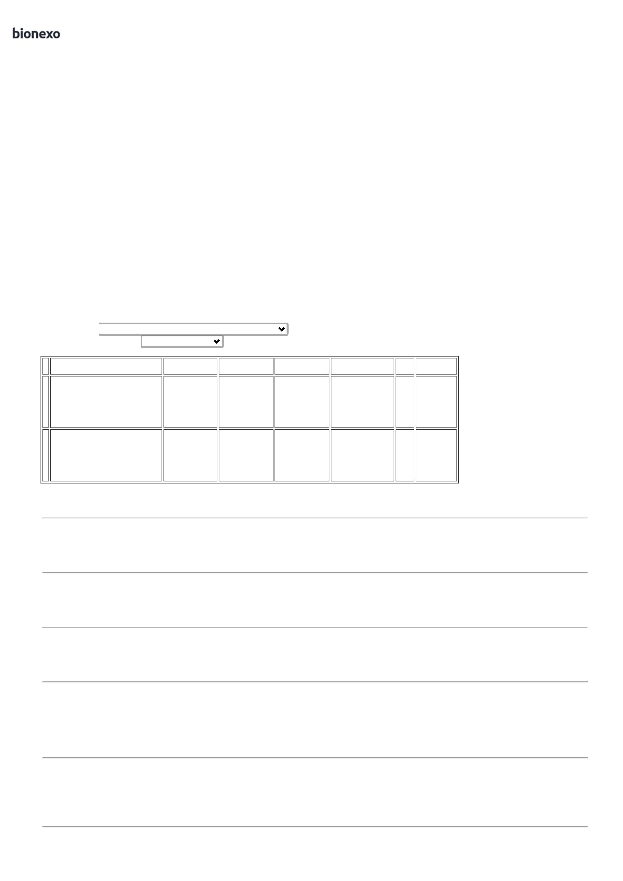

0

9/04/2025

Bionexo

UNIDADES -> LAMINAS

LAPIDADA

CX C/50 - -

FIRSTLAB

Ranulfo Eireli -

Epp

condições de

Souza

DE VIDRO COM PONTA

FOSCA CAIXA COM 50

UNIDADES - CAIXA

pagamento, ate

mesmo a vista. -

DOBBER não atende

ao prazo de

08/04/2025

16:12

entrega/emergencial.

-

HM BORGES não

atinge faturamento

minimo.

PONTEIRA

TIPO

GILSON 0-

PONTEIRA DESCARTAVEL

AMARELA 0 A 200UL ->

PONTEIRA UNIVERSAL

COR AMARELA 0-200

MICROLITROS - PACOTE

COM 1000 UNIDADES.

Tiago

Farias De

Souza

Gleidson

Rodrigues

Ranulfo Eireli -

Epp

2

00 UL PC

;GLOBAL não atende

ao prazo de

entrega/emergencial.

R$

R$

R$

69,5000

7

4532

-

C/ 1000 -

GLOBAL

PLAST -

GLOBAL

PLAST

PACOTE

null

5 Pacote

13,9000 0,0000

08/04/2025

16:12

REAGENTE SORO DE

COOMBS ANTI-IGG ->

SORO ANTI GAMA

GLOBULINAS HUMANAS

PARA TESTES DE COOMBS

DIRETO E INDIRETO.

ESPECIFICACOES

TECNICAS REAGENTE

PREPARADO DE SOROS

DE COELHO E/OU CABRA

PREVIAMENTE

IMUNIZADOS A FRACAO

GAMAGLOBULINA DO

SORO HUMANO.FRASCOS

DE VIDRO COM 10 ML

PARA 100

Tiago

Farias De

Souza

SORO DE

COOMBS 10

ML -

EBRAM -

EBRAM

Gleidson

Rodrigues

Ranulfo Eireli -

Epp

;SENSORIAL e

LABTECH não

atendem ao prazo de 48,0000 0,0000

entrega/emergencial.

R$

R$

R$

96,0000

8

26225

-

CAIXA

null

2 Unidade

08/04/2025

16:12

DETERMINACOES. -

UNIDADE

**Total**

**Parcial:**

R$

3

39.0

1.279,1000

Total de Itens da Cotação: 10

Total de Itens Impressos: 8

**Programação**

**de Entrega**

**Preço**

**Unitário Fábrica**

**Preço**

**Valor**

**Total**

**Produto**

**Código**

**Fabricante Embalagem Fornecedor Comentário**

**Justificativa**

**Rent(%) Quantidade**

**Usuário**

TESTE RAPIDO

TOXOPLASMOSE IGG/IGM

TESTE

RAPIDO

TOXO

IGG/IGM

COMBO 30

T ON SITE -

ON SITE -

ON SITE

-

TESTE RÁPIDO

;DIAGNOSTICA

INDUSTRIA e

MASTER

DIAGNOSTICA não

atendem ao prazo de

entrega/emergencial.

Tiago

Farias De

Souza

IMUNOCROMATOGRÁFICO

QUALITATIVO PARA

DETECÇÃO DIFERENCIAL 65043

DE ANTICORPOS IGG

Supribio

Representação

Comercial

R$

R$

R$

918,0000

9

-

UN

null

120 Teste

7,6500 0,0000

Ltda. - Me

08/04/2025

16:12

E/OU IGM ANTI-

TOXOPLASMA GONDII (T.

GONDII) EM AMOSTRAS

DE SORO OU PLASMA.

TUBO

ATIVADOR

DE

COAGULO

C/ GEL 5ML

TUBO A VACUO C/ GEL

SEPARADOR TAMPA

AMARELA 5ML -> PARA

SORO; EM ACRILICO;

DESCARTAVEL,

ESTERIL,ROTULO

ADERIDO CONTENDO

NUMERO DE LOTE E

PRAZO DE VALIDADE,

VOLUME DE ASPIRAÇÃO

DE 5ML - UNIDADE

Tiago

Farias De

Souza

;DIAGNOSTICA

INDUSTRIA e

DOBBER não

atendem ao prazo de

entrega/emergencial.

Supribio

Representação

Comercial

1

3X100

R$

R$

R$

516,0000

1

0

19644

-

UN

null

600 Unidade

TAMPA

AMARELA A

VACUO

MEDIX -

MEDIX -

MEDIX

0,8600 0,0000

Ltda. - Me

08/04/2025

16:12

**Total**

**Parcial:**

R$

7

20.0

1.434,0000

Total de Itens da Cotação: 10

Total de Itens Impressos: 2

**Total**

**Geral:**

R$

1

059.0

2.713,1000

Clique [aqui](javascript:chama_completo(384776918)) para geração de relatório completo com quebra de página

https://bionexo.bionexo.com/jsp/RelatPDC/relat\_adjudica.jsp

2/2

